**准备工作**

边际收益定义：

边际收益指的是每一单位源货币所能兑换的目标货币数量。令表示源货币的数量，表示所能兑换的目标货币的数量，边际收益即为：

**测试案例1**：仅考虑两个渠道，两种货币，其中的货币存量为，的货币存量为，兑换目标为：将1单位货币全部兑换为货币并最大化所得的货币数量，示意图如下：

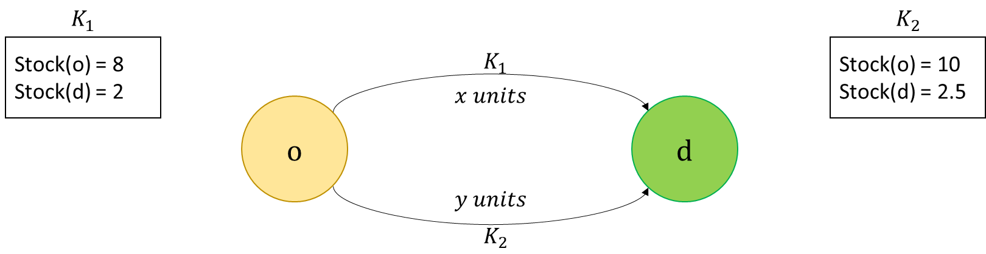

经程序计算，最优兑换策略为：将0.4444单位和0.5556单位的货币分别经由渠道兑换为货币，总计获得0.2368单位的货币。

**合理性检查：**在本案例中，显然需要同时使用两种渠道来最大化收益。在使用最优兑换策略后，通过两种渠道兑换货币的**边际收益(marginal benefit)应当相等**，即：

**数学推导：**

**测试案例2**：仅考虑两个渠道，三种货币，其中的货币存量为，的货币存量为，兑换目标为：将1单位货币全部兑换为货币并最大化所得的货币数量，示意图如下：

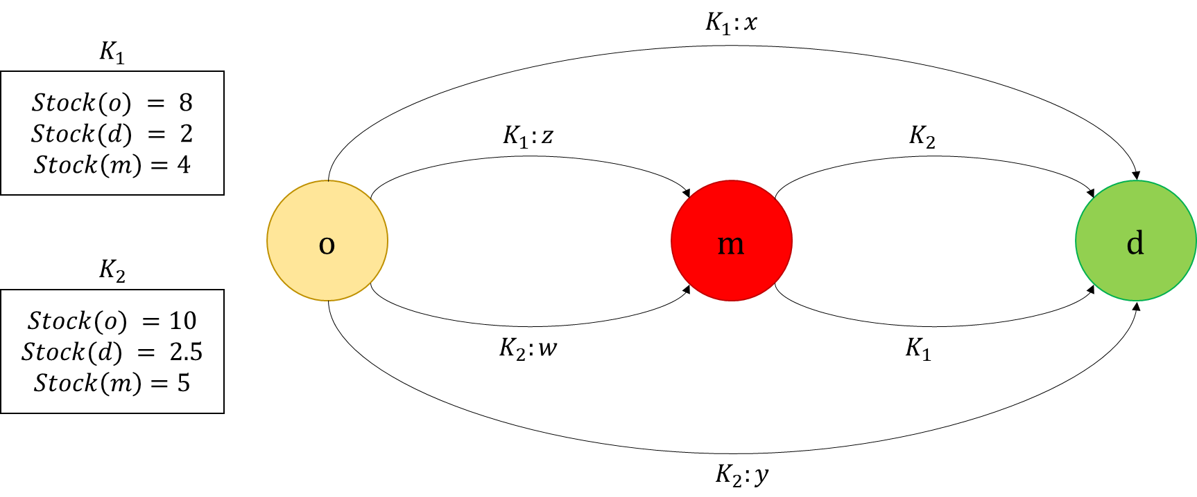

本案例中共有4条合理兑换路径：

经程序计算，最多可兑换0.2410单位的货币，最优兑换策略为：

**合理性检查：**执行最优兑换策略后，各路径的边际收益均为0.2324。本案例相比于案例1引入额外新币种，兑换路径数量增加，因而最终边际收益和最终货币数量均大于案例1

**静态模型准确性分析：**本模型中对各渠道做静态近似，即各笔交易同时发生且互不影响。但实际操作中，交易发生的先后顺序会对渠道中的库存货币产生影响，从而影响后续交易的成交数值。因此本节考虑此近似对于模型准确型的影响，以交易顺序为例，下表记录每条路径的交易达成后各渠道的货币库存：

|  |  |  |  |  |  |  |  |  |
| --- | --- | --- | --- | --- | --- | --- | --- | --- |
|  |  |  | | |  | | |  |
|  |  |  |  |  |  |
|  |  |  |  |  |  |  |  |  |
|  |  |  |  |  |  |  |  |  |
|  |  |  |  |  |  |  |  |  |
|  |  |  |  |  |  |  |  |  |

|  |  |  |  |  |  |  |  |  |
| --- | --- | --- | --- | --- | --- | --- | --- | --- |
|  |  |  | | |  | | |  |
|  |  |  |  |  |  |
|  |  |  |  |  |  |  |  |  |
|  |  |  |  |  |  |  |  |  |
|  |  |  |  |  |  |  |  |  |
|  |  |  |  |  |  |  |  |  |
|  |  |  |  |  |  |  |  |  |
|  |  |  |  |  |  |  |  |  |

**模型性质分析：**

（1）当不考虑手续费时，最佳方案选择的所有兑换路径的边际收益相等。

证明：使用反证法。令为两条被选中的兑换路径，分别为经由路径兑换的初始货币数量，边际收益分别为。若两边际收益不相等，不妨设。因边际收益函数为单调递减连续函数，一定存在，使得且总体收益提高。

~~（2）所有选择的路径中，任意相邻的两次兑换不在同一渠道发生。~~

~~证明：考虑边际收益函数。一般地，在同一渠道中，考虑兑换路径，其边际收益为，与兑换路径的边际收益函数相等。因此发生在同一渠道的任意两次兑换可以简化为一次。~~

（3）静态模型中的收益函数(benefit function)的形式具有传递不变性。

证明：令表示某次兑换，为此次兑换所发生的渠道，分别为源货币与目标货币，分别为源货币与目标货币在中的库存。则本次兑换所得到的目标货币可以表示为源货币数量的函数，即：

一般地，考虑两次连续兑换，则得到的最终货币数量可以通过递归得到：

第二次的源货币即为第一次兑换的目标货币，，上述结果可转化为：

故，经任意次连续兑换后的收益函数仍然具有相同的分式形式(fractional form)。

（4）兑换路径子环路消除等价于每种货币在每条路径中至多出现一次

（5）项目难点：合理的数据结构，大规模案例的基准测试

**方案一：静态模型-基于节点的优化(optimization for node-based formulation)**

**方案二：静态模型-基于路径的优化(optimization for path-based formulation)**

* 根据某种路径筛选规则，筛选出兴趣路径(path of interest)
* 对于每条兴趣路径计算收益函数
* Gurobi求解最佳方案（最大化收益函数之和，双线性约束，线性约束）

**方案三：动态模型-基于路径的迭代(iterative method for path-based formulation)**

* 根据某种路径筛选规则，筛选出兴趣路径(path of interest)
* 利用动态规划（dynamic programming）计算每条兴趣路径的边际收益
* 利用贪婪算法(greedy algorithm)经由最佳路径兑换，兑换的数量为，使得兑换后的最优的两条路径边际收益相等，可使用二分法搜索至相差小于某一阈值

注：需要论证所得结果是否为全局最优解

**路径筛选规则：**

* 利用贪婪算法搜索出最优的条路径作为兴趣路径
* 可以限制路径长度，总边际收益等
* 手续费可以作为筛选路径的依据